Mostrar la pantalla:

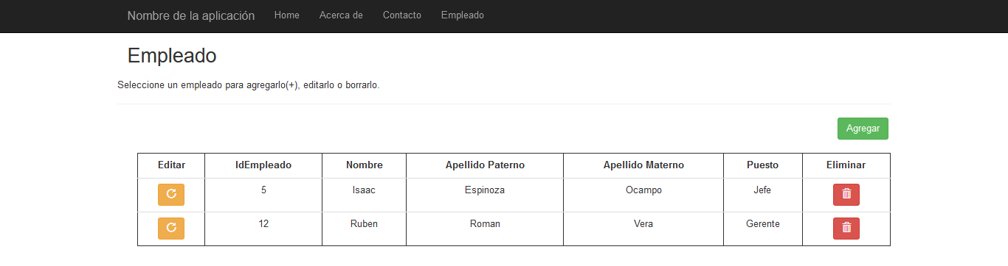

Agregar

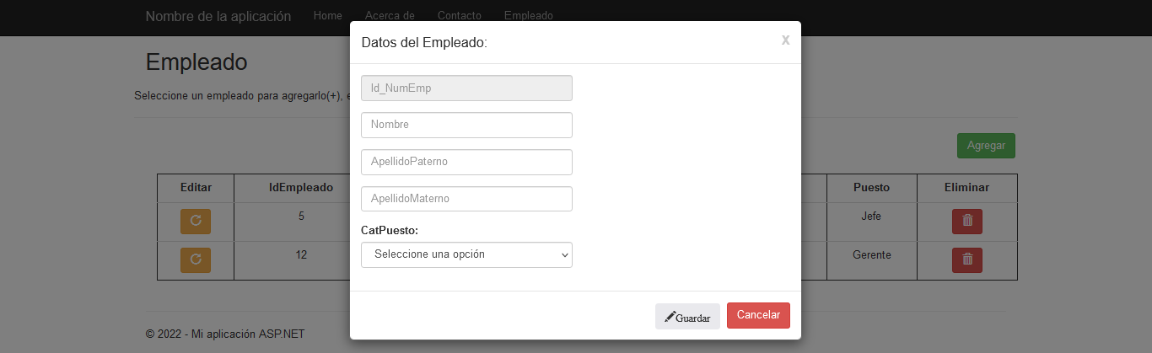

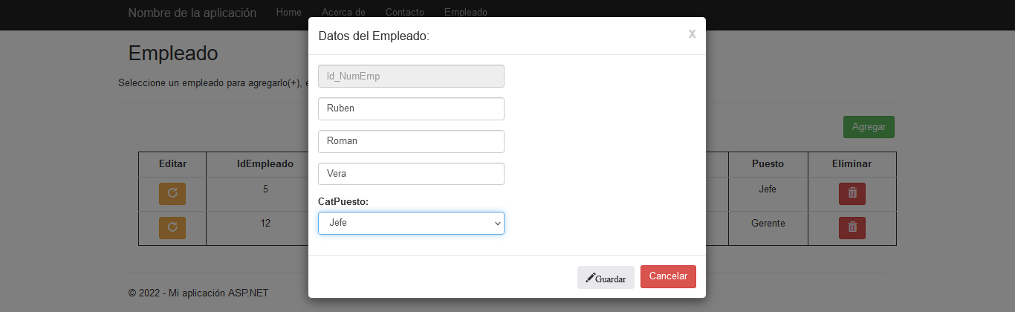

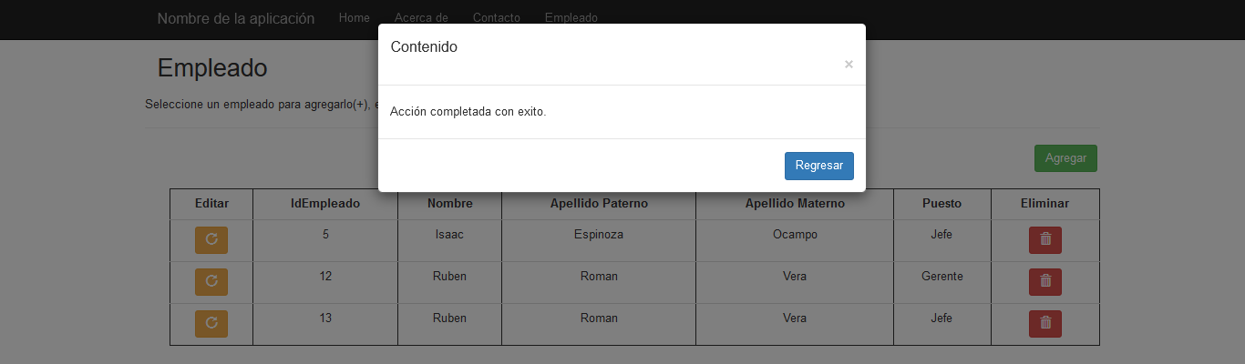

Actualizar:

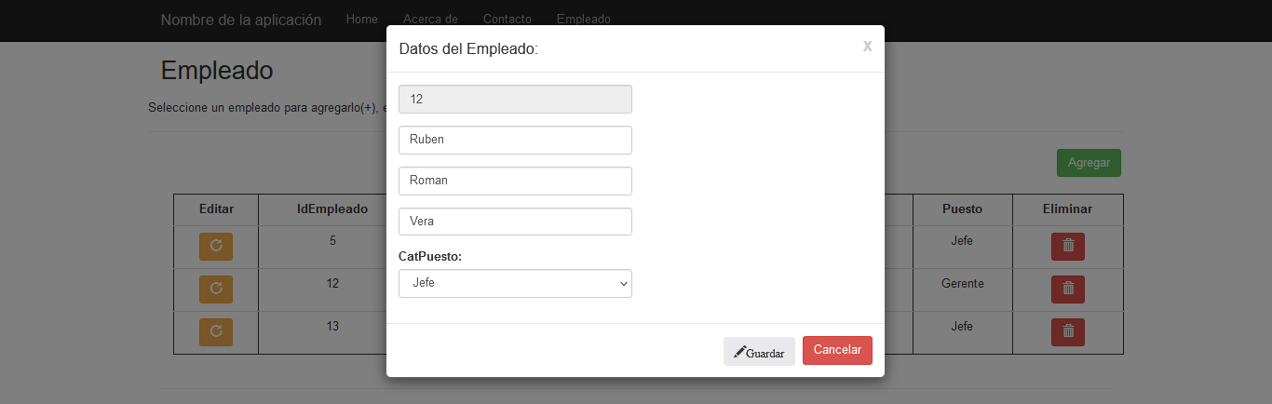

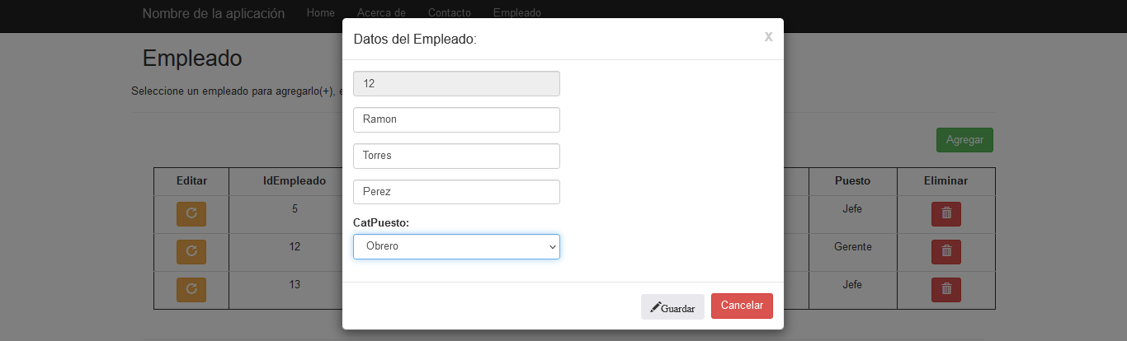

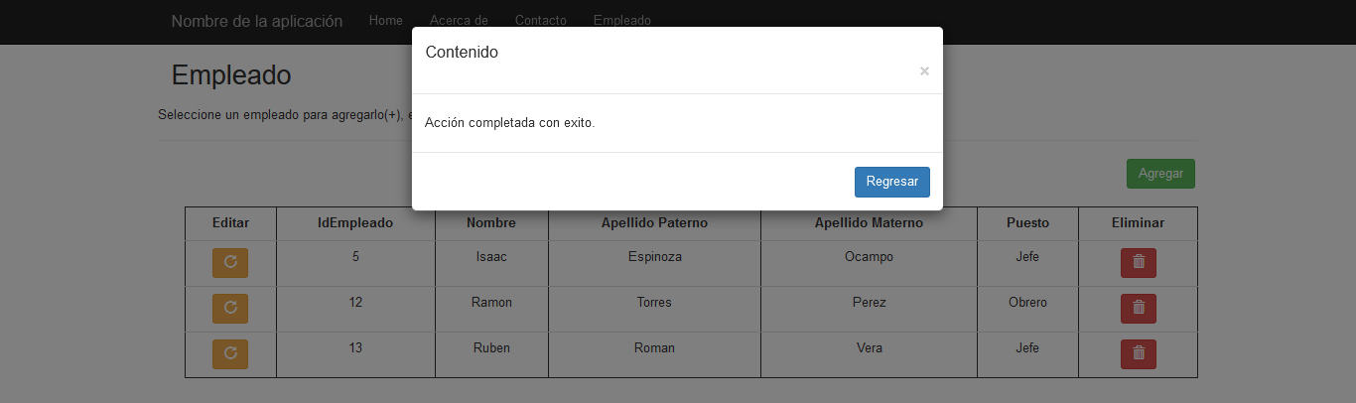

Borrar:

